Информация о специально оборудованных учебных кабинетах

Для обучения слушателей, в том числе для слушателей с инвалидностью и с ОВЗ, используются учебные помещения, отвечающие современным требованиям. Кабинеты укомплектованы техническими средствами обучения, демонстрационным оборудованием: экранами, проекторами.
Так, например, для лиц с нарушением слуха в учебном процессе используется мультимедийные и другие технические средства приема передачи учебной информации в доступных формах. В обучении слабослышащих широко используются разработанные видеоматериалы.

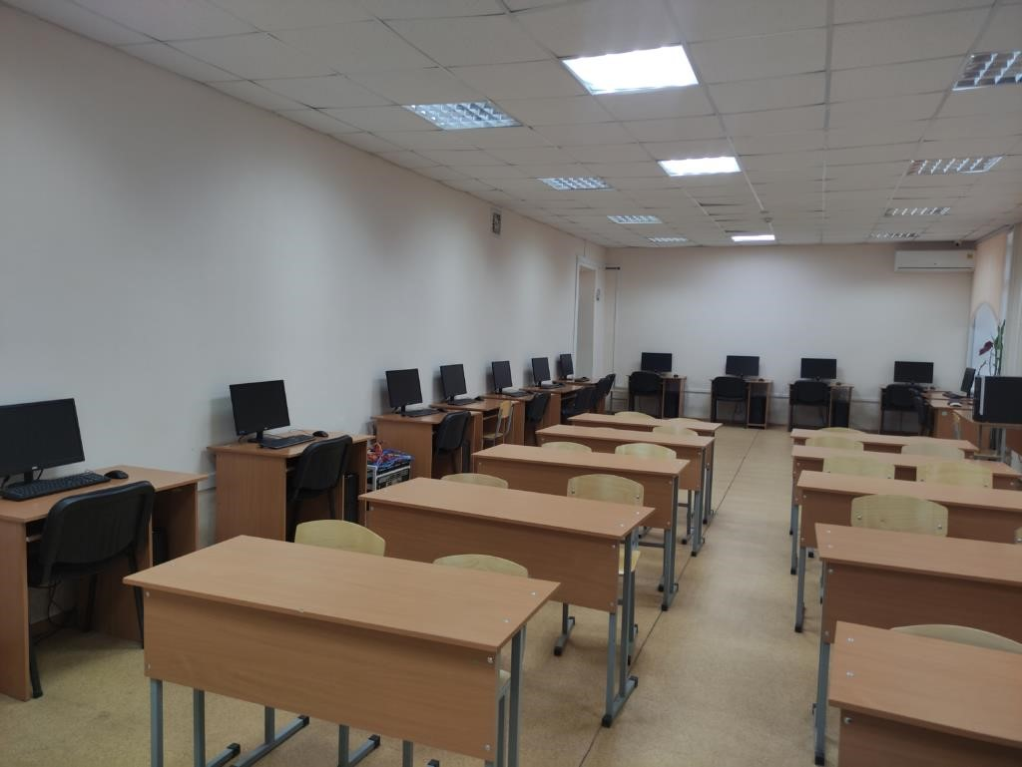
Наличие программы коммуникационной сети Интернет, проведение текущего контроля успеваемости, промежуточной и государственной итоговой аттестации в доступных формах в зависимости от нарушений функций организма человека. Широко практикуется наиболее эффективная форма проведения онлайн-занятий – вебинары, виртуальные лекции, семинары, выступления с докладами, защита выполненных работ, зачеты в режиме online и off-line.
Вся образовательная информация, размещенная на сайте, соответствует стандарту обеспечения web-контента и доступна для широкого круга пользователей с ограниченными возможностями здоровья.

